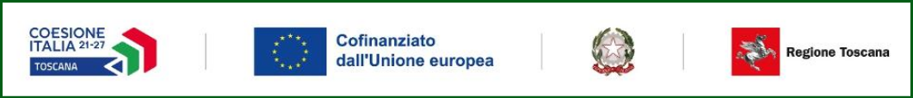
Coesione Italia 21-27 Toscana
Programma regionale Fse+ 2021-2027.
Progetti di formazione continua rivolta a lavoratori per attività di innovazione tecnologica, transizione digitale ed ecologica.

PROGETTO “AI for Business”

Progetto AIXB

DESTINATARI:
Dipendenti dell’azienda S-CAPE COUNTRYSIDE TRAVELS S.r.l.
Le azioni formative sono rivolte alle lavoratrici e ai lavoratori, anche interessate/i da ammortizzatori sociali in costanza di rapporto di lavoro.

Obiettivo specifico del progetto: “Promuovere l'adattamento dei lavoratori, delle imprese e degli imprenditori ai cambiamenti, un invecchiamento attivo e sano, come pure ambienti di lavoro sani e adeguati che tengano conto dei rischi per la salute”

DESCRIZIONE DEI CONTENUTI:
Il progetto " AIXB " si propone di sviluppare e diffondere competenze avanzate nell’ambito dell’Intelligenza Artificiale (IA) applicata al settore turistico, in linea con le finalità indicate dall’Avviso. Gli obiettivi principali sono la formazione di figure professionali specializzate in grado di integrare soluzioni di IA per migliorare i processi aziendali, ottimizzare l’esperienza utente e accrescere la competitività digitale delle imprese turistiche. La coerenza con la Strategia di specializzazione intelligente (S3) si manifesta nel focus sull’innovazione tecnologica e la trasformazione digitale, ambiti chiave per il rilancio e la crescita del tessuto produttivo regionale. Il progetto favorisce lo sviluppo di competenze tecniche in settori strategici quali Data Science, Machine Learning, analisi dati, marketing digitale e automazione intelligente, con un approccio fortemente orientato all’applicazione pratica nel turismo attivo.

Il percorso formativo si sviluppa nelle seguenti percorsi formativi:
- Introduzione all’intelligenza artificiale
- Data science e machine learning
- Analisi dei dati con ai
- Segmentazione dell'utenza con ai
- Creazione di contenuti personalizzati con ai
- Implementazione di chatbot ai
- AI marketing

STRUTTURA DEL PERCORSO FORMATIVO E FREQUENZA:
Il percorso formativo ha una durata complessiva di 254 ore.
Le lezioni si svolgeranno in orario di lavoro.
La percentuale di frequenza obbligatoria di ogni attività per ogni partecipante è del 70%.

BENEFICIARI DEI PERCORSI FORMATIVI:
lavoratrici e lavoratori occupati presso le imprese in unità localizzate nel territorio regionale, inquadrate/i in una delle seguenti modalità:
- contratto a tempo indeterminato (escluso contratto di apprendistato)
- contratto a tempo determinato
- titolare di impresa
- amministratrice-amministratore di impresa/ente/associazione
- socia/o lavoratrice/tore di cooperativa
- coadiuvante familiare.

SELEZIONE PARTECIPANTI:
I partecipanti saranno indicati dall’area HR dell’azienda partecipante al progetto

